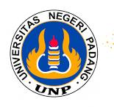Martha Dewi Siska, S.S.

Tenaga Kependidikan

Non PNS